Pressmeddelande  Att: Nyhetschefen | 2010-05-04
Tilläggsisolera vinden en lönsam investering
Paroc bjuder vinnare på isolering
Paroc, en av Europas ledande producenter av isolering, har nu utsett vinnarna av 2009 års Vindsulls-aktivitet ”Vinn din Vindsull”. Totalt utsågs sex vinnare däribland Karl Areskough från Sjöbo.
– Vinsten kom som en bonus och tack vare Paroc kunde vi fortsätta renovera med gott samvete, säger Karl Areskough.

Varje höst är det många som ser till att tilläggsisolera vinden för att minska energiförbrukningen. Varje år genomför Paroc också en vindsullsaktivitet. I vintras arrangerades en tävling där deltagarna skulle skicka in en motivering om varför just de skulle vinna. Priset var ett presentkort på värdet av vinnarens inköpta Vindsull.  – Det var ett stort intresse för tävlingen och vi är stolta över att kunna presentera våra sex vinnare, säger Kerstin Hermansson, ansvarig för tävlingen.  Karl Areskough från Sjöbo i Skåne var en av vinnarna och tack vare tävlingen blev investeringen i hans tilläggsisolering lönsam redan första året.  – Vi blev rekommenderade Paroc och resultatet blev lysande. Redan vid första energibesiktningen fick vi besked om att inga fler åtgärder behövdes, säger Karl Areskough. |  | 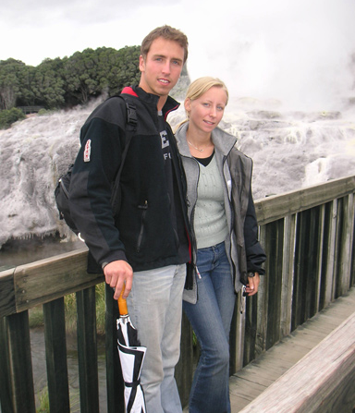
Totalt utsåg Parocs jury sex vinnare, som alla fick ett presentkort på det totala beloppet av sin
inköpta Vindsull. Tävlingen genomfördes i samarbete med vinnarens egen bygghandlare.

Motiveringen från Karl Areskough i Parocs tävling ”Vinn din Vindsull” var:
Härliga Maj! Äntligen fann vi vårt drömhus – rött och grant stod det där i vårsolen. Hela sommaren fixade och donade vi med allt från golv till tak! Så kom hösten, och kylan gjorde sig påmind. Vi blev rekommenderade PAROC och vi är mycket nöjda med resultatet. Energibesiktningen blev gjord strax efter med resultatet att inga fler åtgärder behövs! Tack PAROC, nu kan vi med gott samvete fortsätta med renoveringen.

Övriga vinnare kom från; Östervåla, Sjöbo, Rosvik, Köping och Almunge.

För ytterligare information:
Kerstin Hermansson, Marknadssupport Paroc Byggisolering, tfn: 0500-46 93 48
Bilder för fri publicering, Linda Joneland, tfn 031-701 33 34
www.paroc.se, www.energiklokthus.se, www.passivhus.nu och www.granback.se

